Московский Авиационный Институт
(государственный технический университет)

Курсовая работа по дисциплине «Маркетинг»

Выполнила студентка КТ-205:
Комаркова А.М.
Проверил: Ильин В.С.

Москва, 2011 год.
Часть 1. Сравнение двух магазинов по неценовым факторам.
Я выбрала «Атак» (ул. Дубравная, д.38.) и «Перекресток», находящийся в ТЦ «Ладья» (ул.Дубравная, 34/29).
Табл. 1
№ | Характеристика | Атак | Перекресток
1 | Площадь магазина | 1700 кв. м. | 1500 кв. м.
2 | Продавцы-консультанты | Есть, около 10 шт. | Есть, около 13 шт.
3 | Указатели в зале | Имеются 17 указателей | Имеются 20 указателей
4 | Количество тележек и корзин | 250 тележек и 100 корзинок | 200 тележек и 150 корзинок
5 | Количество камер хранения | 100 ячеек +у входа можно сумки завернуть в пакеты. | Нет
6 | Количество посетителей в субботу с 13-14ч | Около 150 | Около 200
7 | Чистота в зале | Отлично | Хорошо
8 | Порядок на полках | На некоторые товары не соответствует цена | На некоторые товары не соответствует цена
9 | Клубная карта | Нет | Есть
10 | Предоставление скидок владельцам социальных карт | Нет | Да, для пенсионеров и студентов скидка 5%
11 | Оформление здания | Оформлено современно, красиво, привлекает внимание. | ТЦ «Ладья» оформлен красиво, в котором находится магазин.
12 | Пекарня | Нет | Есть
13 | Реклама.  -Журналы ,выпускаемые магазином | Нет | Есть
13 | -пакеты с логотипом магазина | Есть | Есть
13 | -интернет(сайт) | Есть | Есть
14 | Терминалы в помещении магазина. | Есть | Есть
15 | Оплата за услуги сотовой связи | Можно | Можно
16 | Прибор указания цены (ценоопределитель) | 2 шт на весь магазин | 2 шт на весь магазин
17 | Использование пластиковых (кредитных) карт | Нет | Можно
18 | Часы работы | с 09⁰⁰ до 22⁰⁰ | круглосуточно
19 | Стоянка | Наземная парковка | Имеется подземная и наземная стоянка
20 | Общественный транспорт | От м. митино в 5 минутах ходьбы. | От м. митино в 5 минутах ходьбы
21 | Охрана. | Ведётся видеонаблюдение, охранник около входа в магазин. | Ведётся видеонаблюдение, охранник около входа в магазин.

- Сравнивая магазины по площади, видно, что площади магазинов «Атак» больше площади магазина «Перекресток» на 100 м. Следовательно, на территории «Атака» располагается больше товара, ассортимент «Атака» немного шире. (Атак +)
- И там и там есть, что значительный плюс обоих магазинов. (Атак + и Перекресток + )
- И там и там есть, что позволяет посетителям затратить меньше времени на поиск нужного им товара (Атак + и Перекресток +)
- Носить товары в корзинах, или в тележках намного удобнее, чем в руках. И в «Атаке» и в «Перекрестке» это удобство есть. (Атак + и Перекресток +)
- В «Атаке» имеются камеры хранения + у входа можно завернуть сумки в пакет, что очень удобно. (Атак +)
- В «Атаке» и «Перекрестке», примерно, равное число посетителей, но т.к. площадь «Атака» больше по площади «Перекрестка», в «Атаке» более просторно и комфортно находиться. (Атак +)
- и 8. В чистом магазине приятней находиться (Атак +)
- В «Перекрестке» есть карта (предоставляется скидка 5%),в «Атаке» карт нет.(Перекресток +)
- В «Перекрестке» есть соц. карта (предоставляется скидка 5%),в «Атаке» нет.(Перекресток +)
- Атак и Перекресток оформлены красиво. Освещение хорошее, дизайн отличный. (Атак + и Перекресток +)
- Собственной пекарни Атак не имеет. «Перекресток» имеет свою пекарню, что значительно удобнее, т.к. можно всегда купить свежий и горячий хлеб. (Перекресток +)
- Реклама-двигатель торговли, следовательно, чем больше положительной информации мы получим, тем быстрее мы захотим посетить магазин. По рекламе «Атак» уступает «Перекрестку»,т.к. «Атак» не выпускает журналы. Сайт имеет и тот и другой магазин. (Атак + и Перекресток +)
- На территории и того и другого магазина имеются терминалы оплаты за телефон/интернет. (Атак + и Перекресток +)
- На кассе можно оплатить за сотовый телефон только в перекрестке, что очень удобно. (Перекресток +)
- Если невозможно найти ценник, то прибор покажет нужное цену. И в атаке и перекрестке они есть, что очень удобно. (Атак + и Перекресток +)
- В перекрестке можно расплачиваться кредитной картой, что очень удобно если наличных денег с собой нет. В атаке этого нет. (Перекресток +)
- Перекресток работает круглосуточно, а атак только до 22⁰⁰. (Перекресток +)
- В атаке имеется только наземная стоянка, в то время как в перекрестке еще ест и подземная, что позволяет принять большее количество посетителей на автомобилях. (Перекресток +)
- До перекрестка можно дойти от метро Митино, либо если от планерной/сходненской, то на автобусе 267. До Атака можно доехать либо от тушинской на 210, либо от планерной/сходненской на 267 на одну остановку дальше, чем перекресток. (Атак + и Перекресток +)
- Охрана стоит возле входа/выхода, что даёт возможность сразу поймать нарушителя. (Атак + и Перекресток +)

Оценки: Атак-14 +
Перекресток-16 +

Вывод: По неценовым критериям Перекресток выигрывает. Часы работы, число парковочных мест, скидки, реклама – все эти параметры отсутствуют или их мало в магазине Атак.

Сравним два магазина по ассортименту товаров.
Табл. 2
№ | Список товаров | Атак | Перекресток
1 | Овощи и фрукты | Всегда свежие овощи, фрукты | Иногда попадаются гнилые
2 | Хлебобулочные изделия | Иногда не хватает хлеба, особенно вечером | Всегда свежий только что выпеченный хлеб
3 | Мясные и колбасные изделия | Есть | Есть
4 | Бакалея | Есть | Есть
5 | Молочные изделия | Есть | Есть
6 | Консервы | Есть | Есть
7 | Замороженные рыба, печень | Иногда сильнозамороженные | Иногда сильнозамороженные
8 | Сладости | Вполне устраивает | Вполне устраивает
9 | Чай, кофе | Вполне устраивает | Вполне устраивает
10 | Товары для детей | Есть | Есть
11 | Товары для дома | Мало | Достаточно
12 | Посуда | Мало | Достаточно
13 | Газеты и журналы | Нет | Есть
14 | Товары для животных | Есть | Есть
15 | Бытовая химия | Присутствует | Присутствует
16 | Косметика | Присутствует | Присутствует
Вывод: Года 2-3 назад, когда магазина «Атак» еще не было, «Перекресток» фигурировал в качестве магазина, в котором можно было найти все, но со временем он начал подражать другим магазинам, да и открывалась парочка новых, и его ассортимент постепенно ухудшился.
Следующая таблица будет показывать сравнение магазинов по сравнению цен.
Табл.3
№ | Наименование товара | Атак | Перекресток
1 | Пакет-майка | 1.00 | 3,00
2 | Чипсы LAY’S, 150гр. | 52.90 | 63,99
3 | Паштет «Павловский» | 13.80 | 14,99
4 | Мед «Magic Honey» | 110.32 | 159.90
5 | Сахар-песок «Чайкофский» | 31.20 | 45,99
6 | Кофе «Nescafe classic» | 95.80 | 104.90
7 | Чай «Lipton Yellow label» | 34.30 | 47.99
8 | Горбуша филе | 261,80 | 369,00
9 | Масло сливочное «Valio» | 67,00 | 67.99
10 | Сыр сливочный “Hochland” | 43,20 | 61,99
11 | Колбаса «Молочная» вареная за 1 кг. | 281,90 | 279,00
12 | Печенье «Юбилейное» | 14,00 | 19,99
13 | Лимоны за 1 кг. | 63,00 | 63,90
14 | Батон «Нарезной» нарезка | 13,10 | 19,79
15 | Вермишель «Макфа» | 32,10 | 32,99
16 | Икра кабачковая | 42,20 | 63,99
17 | Вода «Шишкин лес», 0,4л. | 18,40 | 19,19
18 | Пиво «Балтика 3», 0,5л. | 22,60 | 18,40
19 | Водка «Русский стандарт», 0,5л. | 314,50 | 302,55
20 | Средство «Fairy» моющее | 42,70 | 51,99
21 | Бумага «Zewa» туалетная | 42,40 | 77,99
Вывод: Исходя из табл.3 мы видим, что в магазине «Атак» цены на продукты дешевле, чем в «Перекрестоке». Цены на алкоголь дешевле наоборот в «Перекрестке».
Следующее что мы будем делать, это сравнить сильные и слабые стороны магазинов.
Табл.4
Атак |  | Перекресток
Сильные стороны | Слабые стороны | Сильные стороны | Слабые стороны
Удобное расположение магазина | Много народу на кассах | Удобное расположение магазина | Нет камер хранения
Низкие цены | Замороженные продукты не очень хорошего качества | Проводимость различных акций и дегустаций | Много народу на кассах
Хороший рабочий персонал |  | Общественный транспорт рядом | Некоторые продукты имеют просроченный срок годности
Приятное обслуживание посетителей |  | Приятное обслуживание посетителей | Высокие цены на товары
Проводимость различных дегустаций
Общественный транспорт рядом
Наличие камер хранения
Вывод: Сравнив слабые и сильные стороны магазинов, мы видим, что у магазина «Атак» сильных сторон оказалось больше, чем у его конкурента. Аналогично рассматриваем слабые стороны и замечаем, что у магазина «Атак» их мало, в отличие от «Перекрестка».

Следующая таблица описывает опасности и возможности магазинов.
Атак |  | Перекресток
Опасности | Возможности | Опасности | Возможности
Пожар | Аренда торговой площади в помещение | открытие большого торгового комплекса рядом | Аренда торговой площади в помещение
 | аренда торговой площади рядом с магазином | непосредственная близость с продуктовым рынком | аренда торговой площади рядом с магазином
Часть 2. Оценка конкурентоспособности.
В этой главе мы будем сравнивать два автомобиля. (ВАЗ 2109 и ВАЗ 2114)

Технические характеристики | ВАЗ 2109  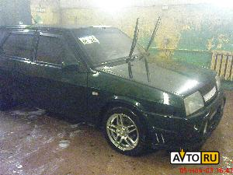 | ВАЗ 2114  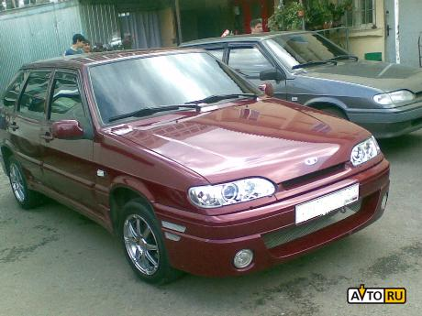 | * | I
Общие данные
Модель | 21093 | 2114
Серия | 2109 | 2114
Класс | b | b
Страна | Россия | Россия
1.Год выпуска | 2002 | 2005 | -1 | 1,001 | 0,04 | 0,04004
Кузов
Тип кузова | хэтчбек | хэтчбек
2.Длина , мм | 4006 | 4122 | 1 | 0,97 | 0,06 | 0,06
3.Ширина , мм | 1650 | 1650 | 1 | 1 | 0,06 | 0,06
4.Высота , мм | 1402 | 1402 | -1 | 1 | 0,06 | 0,06
Колесная база | 2460 | 2460
Колея передних колёс | 1400 | 1400
Колея задних колёс | 1370 | 1370
5.Масса снаряженного автомобиля | 945 | 985 | -1 | 1,04 | 0,07 | 0,0208
6.Допустимая полная масса | 1370 | 1410 | 1 | 0,97 | 0,12 | 0,1164
7.Количество дверей | 5 | 5 | 1 | 1 | 0,06 | 0,06
8.Количество мест | 5 | 5 | 1 | 1 | 0,05 | 0,05
9.Объём багажника мах/мин., л | 330/600 | 330/600 | 1 | 1 | 0,05 | 0,05
10.Дорожный просвет | 170 | 165 | -1 | 0,97 | 0,03 | 0,0291
Трансмиссия
Привод | передний | передний
11.Кол-во передач (механическая коробка) | 5 | 5 | 1 | 1 | 0,04 | 0,04
Двигатель
Тип двигателя | карбюратор | Распределительный впрыск топлива
Расположение цилиндров | L4 | L4
12.Объём двигателя | 1499 | 1499 | 1 | 1 | 0,05 | 0,05
Расположение двигателя | В центре, поперечно | Спереди, поперечно
Число клапанов на цилиндр | 2 | 2
13.Мощность л.с./об/мин. | 68/5600 | 78/5200 | 1 | 0,81 | 0,03 | 0,0243
Подвеска
Тип передней подвески | Независимая типа McPherson | Независимая типа McPherson
Тип задней подвески | Продольный рычаг, винтовая пружина, телескопический амортизатор | Продольный рычаг
Тормоза
Передние тормоза | дисковые | дисковые
Задние тормоза | барабанные | барабанные
Скоростные показатели
14.Время разгона с места до 100 км/ч , с | 14 | 14 | -1 | 1 | 0,10 | 0,10
15.Максимальная скорость | 154 | 157 | 1 | 0,98 | 0,06 | 0,0588
Топливные показатели
топливо | Бензин (аи-95) | Бензин (аи-95)
16.Объём бака , л | 43 | 43 | 1 | 1 | 0,04 | 0,04
17.Городской цикс , л/100км | 8,7 | 9.9 | -1 | 1,13 | 0,04 | 0,0452
18.Загородный цикл , л/100км | 5,7 | 6.2 | -1 | 1,08 | 0,04 | 0,0432
1.Цена. | 180000руб. | 180000руб | -1 | 1 | 0,7 | 0,7
2.Ремонт. | 10000руб. | 5000руб. | -1 | 0,5 | 0,3 | 0,15

Потребительские параметры:
Pi , Pi a ( i=1,…,n)
Стоимостные параметры:
Сj , Cj a (j=1,…,m)
Суммы весовых коэффициентов:
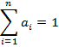
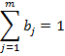
Параметрические индексы:
I I

Сводные параметрические индексы:
=0.94784

=0.85
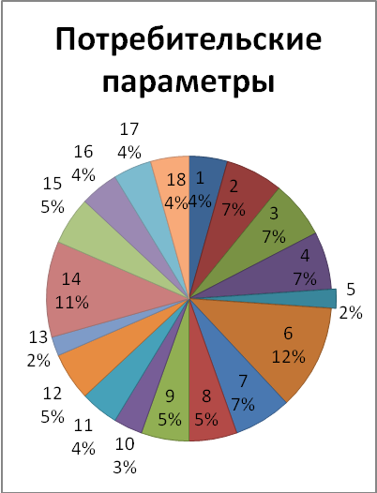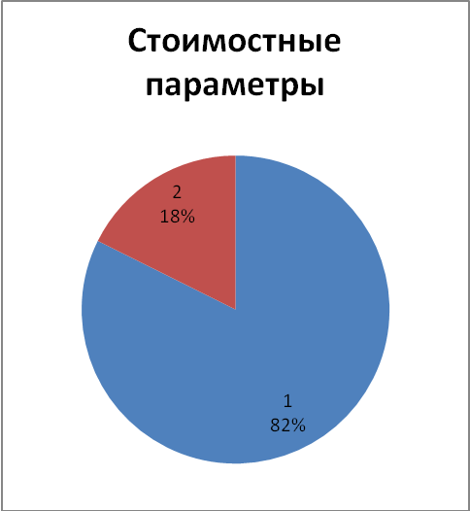
Условимся, что самые значимые параметры – это параметры, занимающие более 10% , меньше 10% до 5% - просто значимые , а от 5% и ниже – малозначимые. К самым значимым параметрам относятся: допустимая полная масса , время разгона с места до 100 км/ч. Имеют значение такие параметры как :длинна, ширина, высота, количество дверей, количество мест, объём багажника, объём двигателя ,максимальная скорость. Все остальные параметры являются малозначимыми. Что касается стоимостных параметров, в данной курсовой работе автомобили оцениваются по двум критериям: Цена(82%) и стоимость ремонта ( 18 %) Покупатель в первую очередь обращает внимание на цену , поэтому наиболее значимым из этих двух стоимостных параметров является цена.

Вывод: Автомобиль ВАЗ 2109 имеет преимущество по 14 параметрам из 20 . Причём явное преимущество наблюдается по : загородному циклу, городскому циклу. Заметное преимущество наблюдается: по массе снаряженного автомобиля. Преимущество аналога наблюдается по : ремонту, максимальной скорости , мощности ,дорожному просвету, допустимой полной массе, длине.
Часть 3. Позиционирование товара.

Показатели | ВАЗ 2109 | ВАЗ 2114 | Жигули ВАЗ 21070 | Жигули ВАЗ 21074 | ВАЗ 21099
Объем двигателя (куб.см) | 1499 | 1499 | 1451 | 1568 | 1499
Макс. Мощность (кВт, при об/мин) | 68/5600 | 78/5200 | 52,5/5600 | 54,8/5600 | 57,2/5400
Макс. Скорость (км/час) | 154 | 157 | 150 | 155 | 160

Вывод: При среднем объеме двигателя, наш товар занимает не последнее место среди конкурентов.
Вывод: следуя из диаграммы мы видим, что объем двигателя моего автомобиля ниже объема двигателей у конкурентов.

